**Limites de plaques**

***Thème : Dynamique interne de la Terre***

***Chapitre : Structure du globe terrestre***

**TP n°4**

**Partie 1 : Identifier les limites de plaques avec un logiciel de simulation**

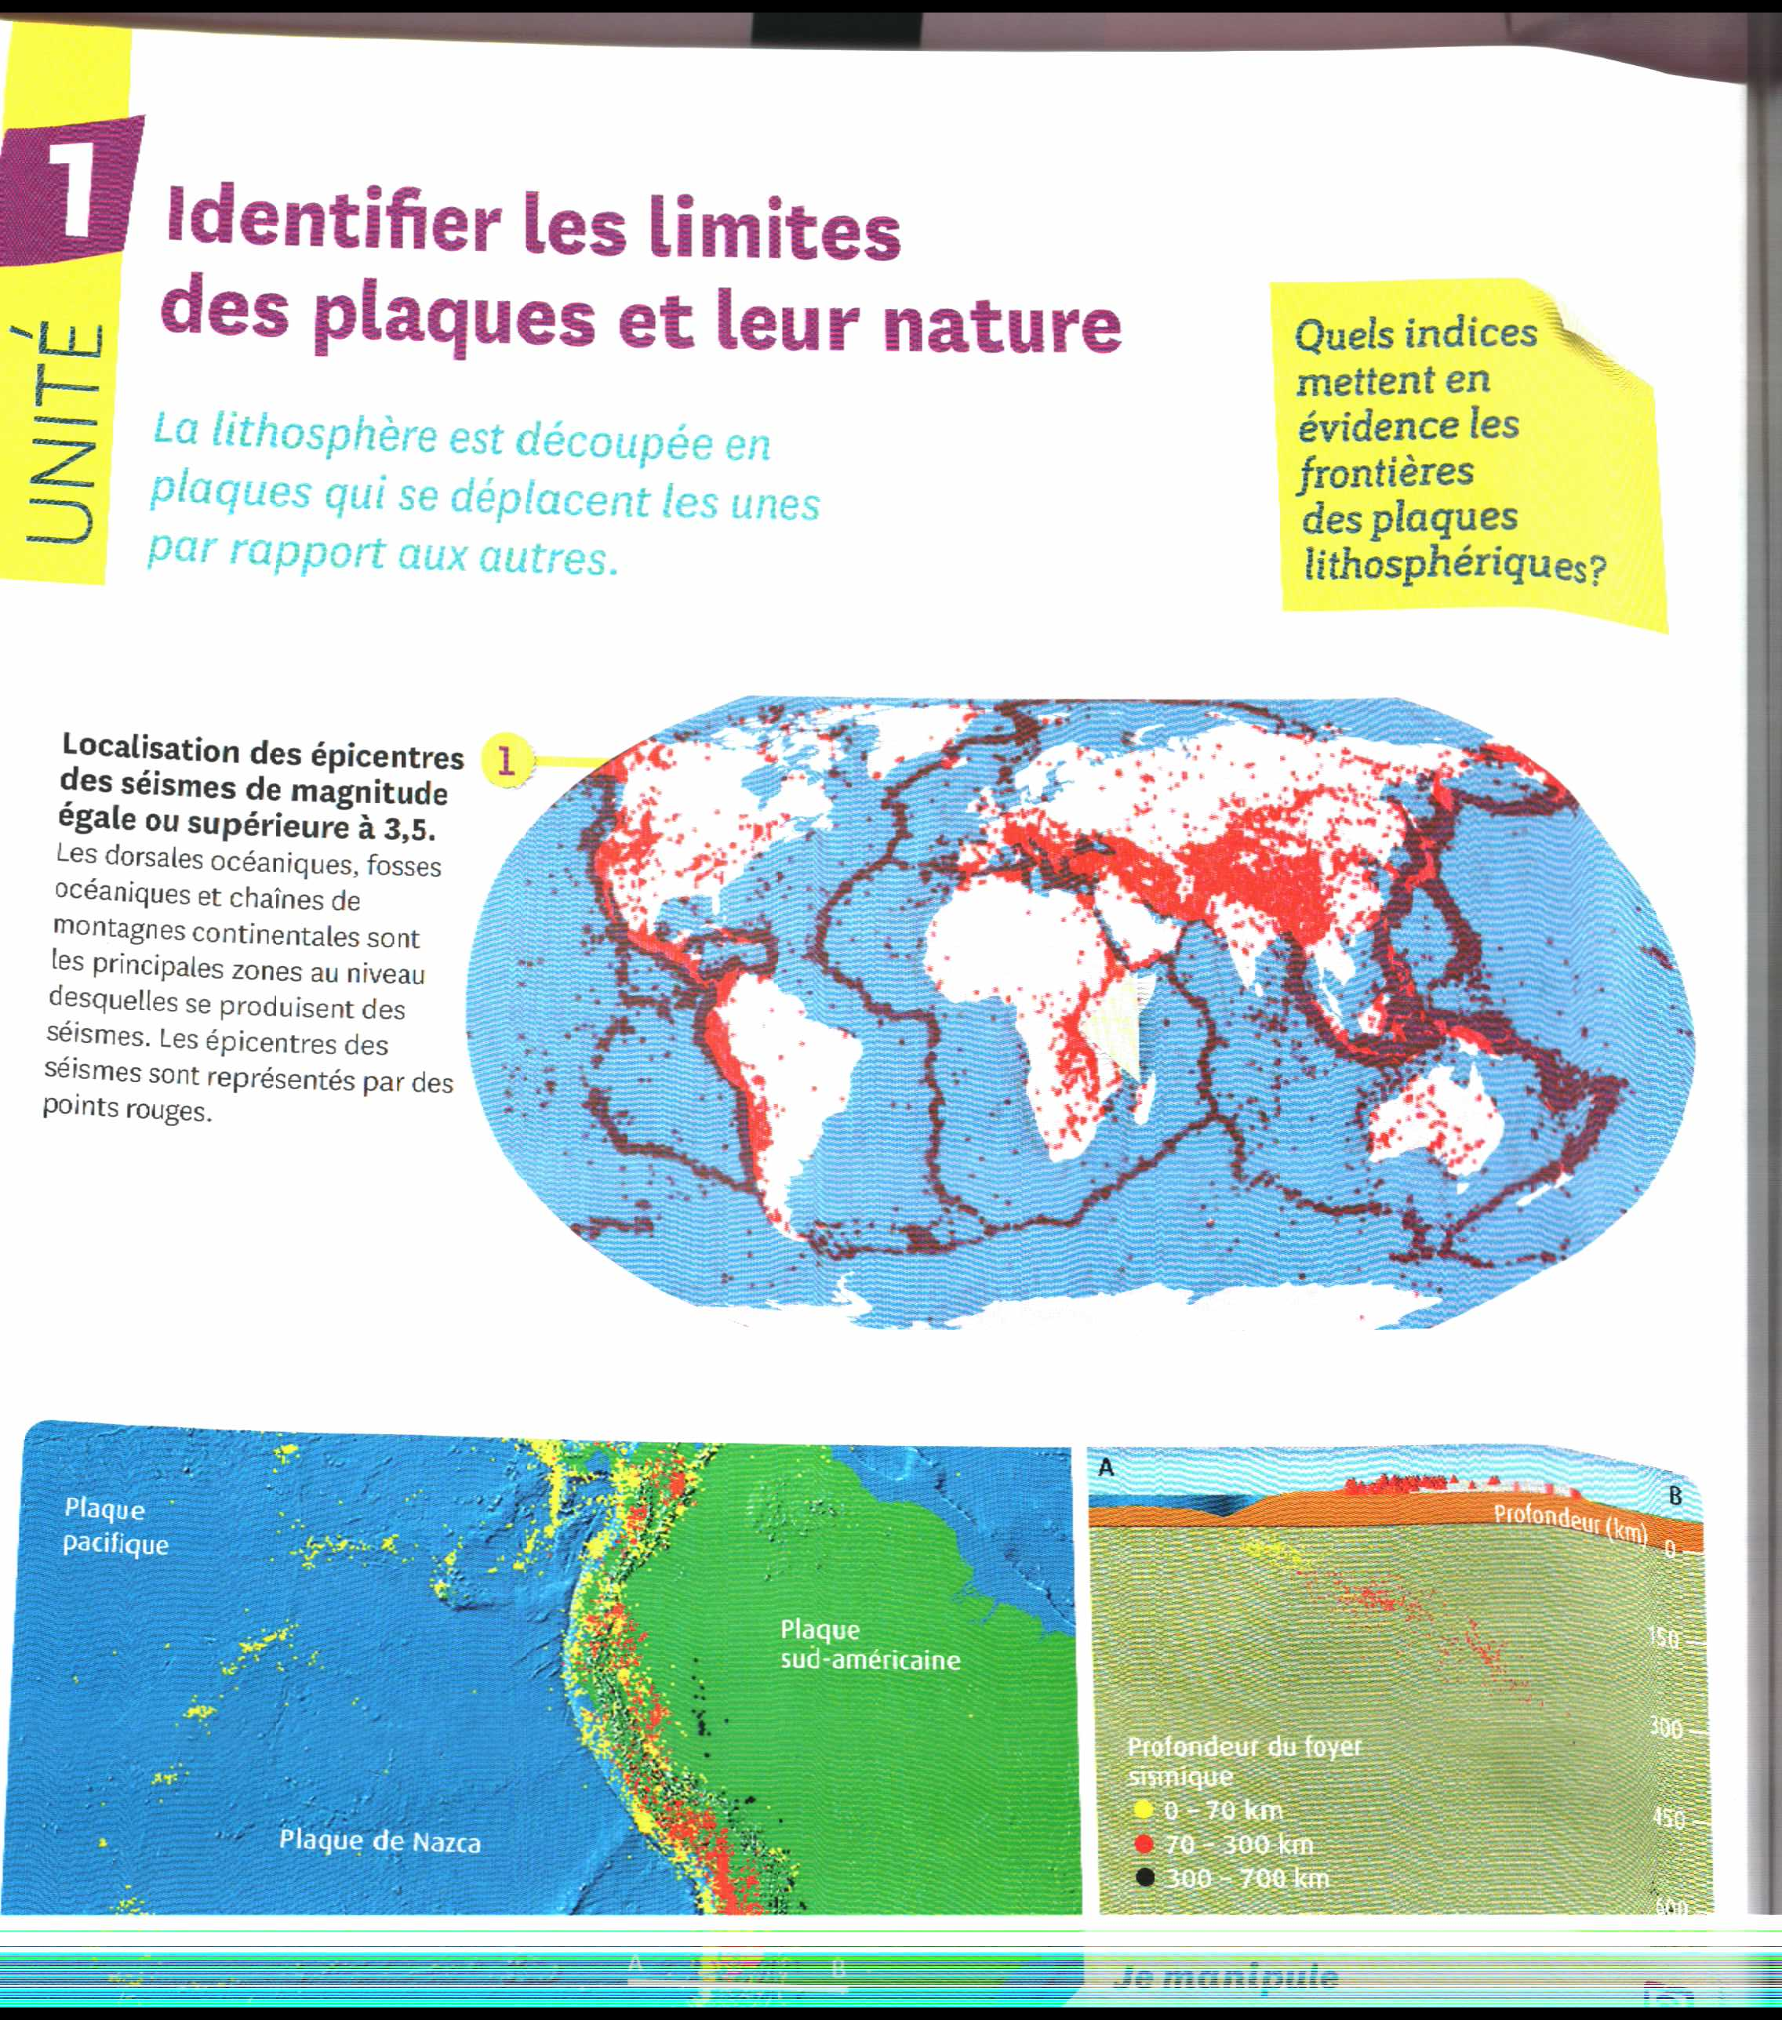

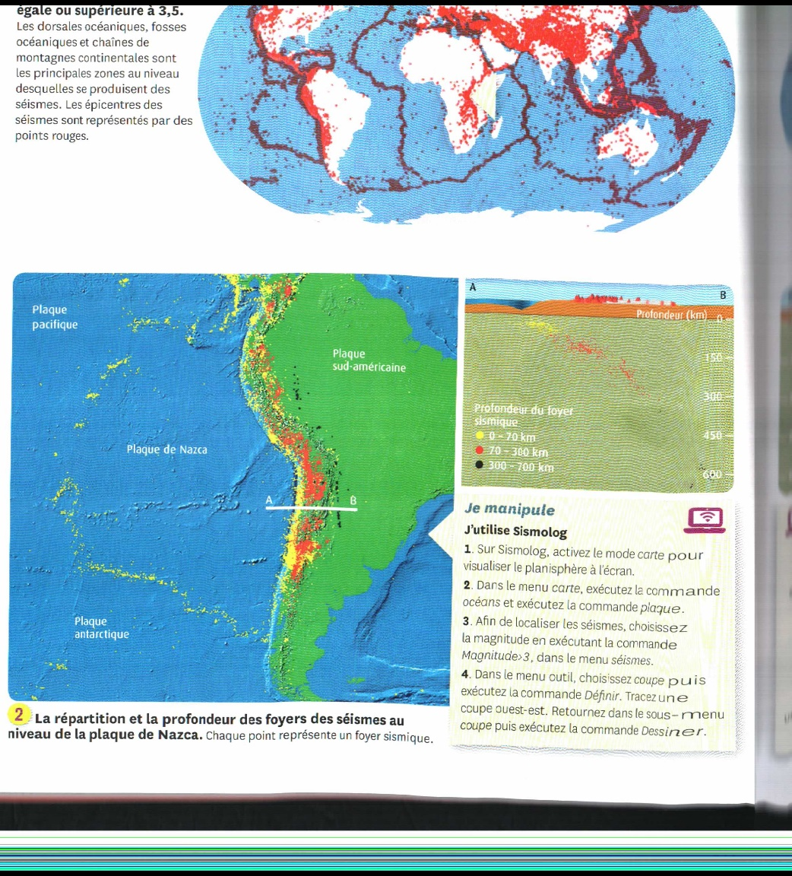Sur Tectoglob3D, **cliquez s**ur « Données affichées » puis »Foyers sismiques »

**Centrez** l’Amérique du Sud

Tr**acez** une coupe ouest/Est en vous situant d’après le document ci-contre, pour cela **cliquez** sur « Actions » puis "Tracer une coupe ».

Observez la coupe obtenue**.**

**Recommencez** à plusieurs niveaux de l’Amérique du Sud

Quelle(s) interprétation(s) pouvez vous en faire ?

Recopiez la coupe obtenue et légendez la.

**Partie 2 : Identifier les limites de plaques dans un paysage**

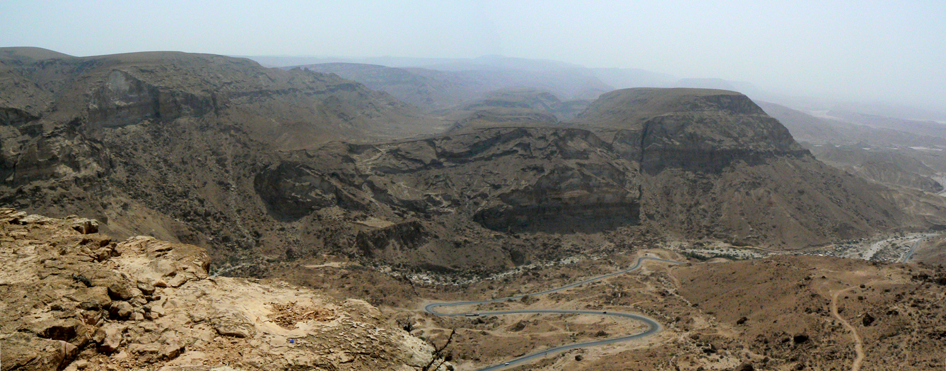*Golfe d’Aden (Yemen)*

**Observez l**a photo. **Comment pouvez-vous expliquer ce paysage ?**

**Schématisez l’histoire de ce paysage**

2

1

**Partie 3 : La signature thermique des limites de plaques**

**Comparez** les valeurs du flux géothermique en fonction des types de frontières de plaques en utilisant les documents 1 et 2 *( Belin 1ere -enseignement de spécialité)*

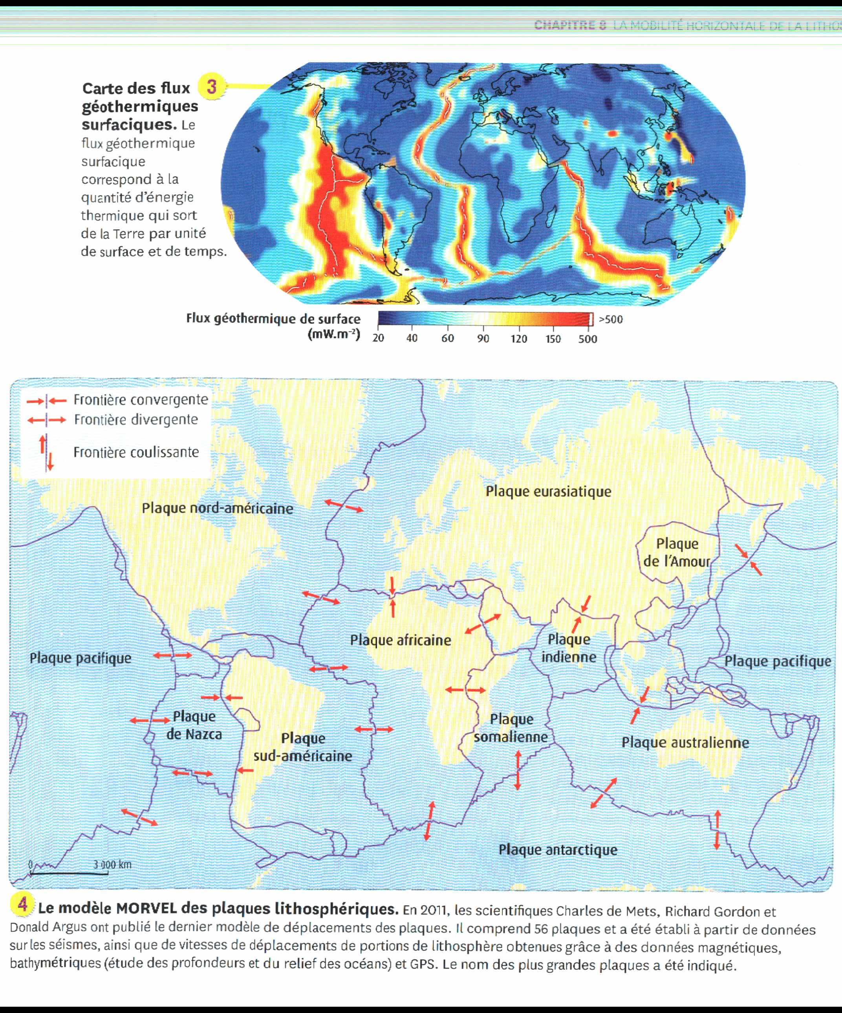

1

2

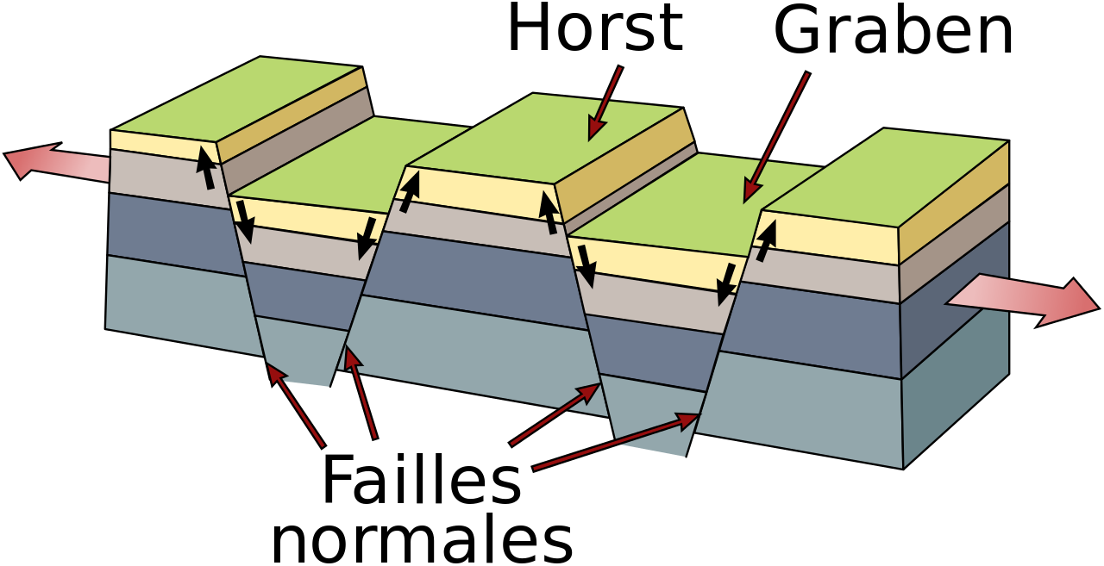

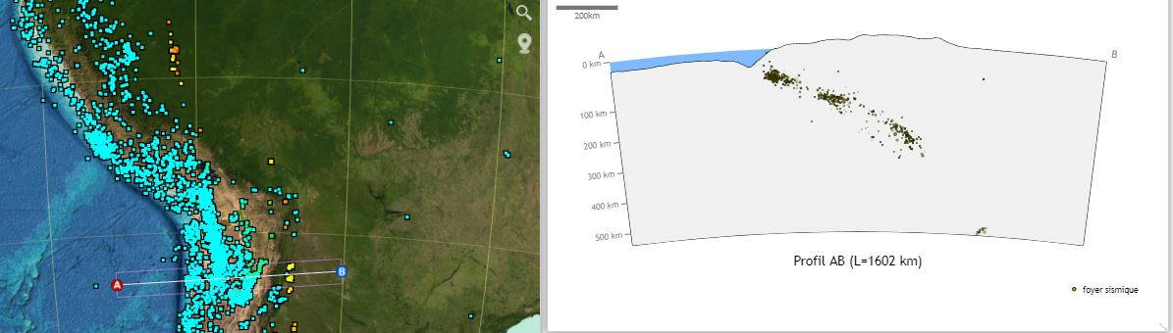 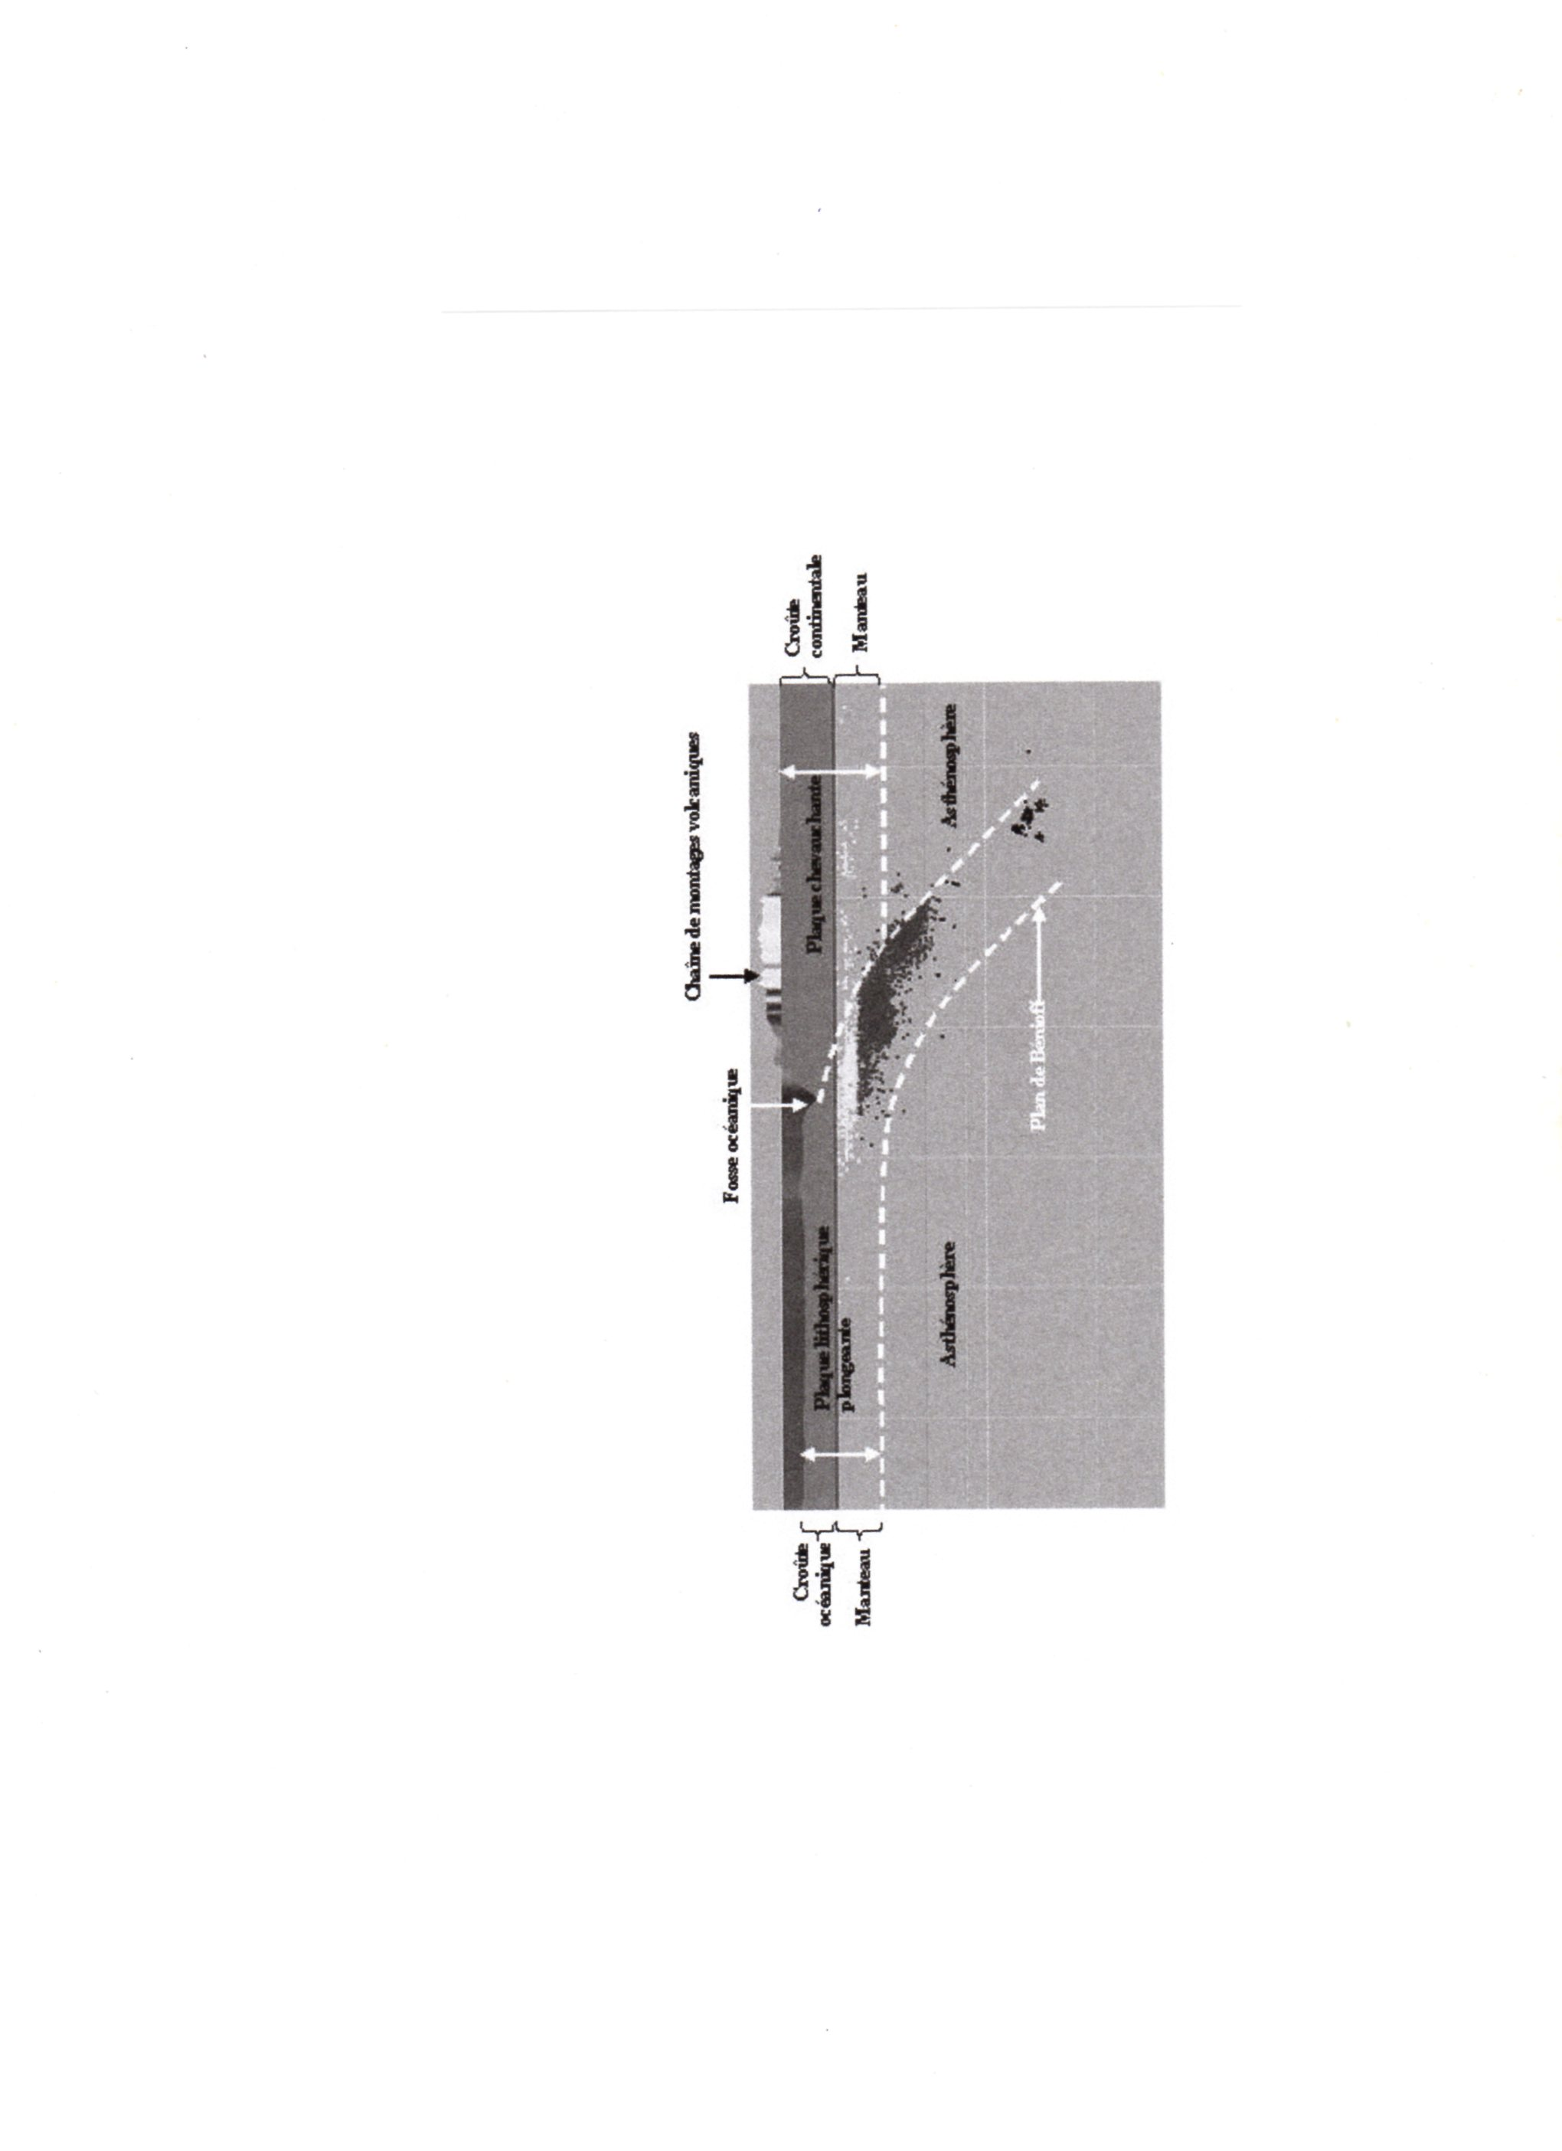

 a) b) Une plaque lithosphérique plonge sous une autre. Présence de volcans en surface

c et d) Il y a eu écartement et des blocs se sont effondrés

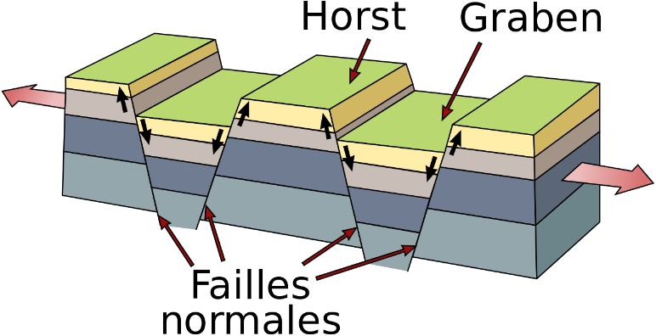

e) Les dorsales sont caractérisées par des flux géothermiques importants qui sont associés à une remontée

de matière chaude mantellique. On retrouve également ce flux au niveau des zones de subduction.

**BILAN TP4 : Tous ces indices permettent de distinguer différents types de frontières :**

* **Des zones de divergence au niveau des dorsales océaniques où l’on note la présence d’un flux géothermique important donnant naissance à un volcanisme effusif ( lave fluide 🡪 basalte),**
* **Des zones de convergence dans les zones de subduction et dans les chaines de montagne,**
* **Et des zones de coulissage au niveau de failles transformantes**